|  |  |  |
| --- | --- | --- |
| Puntaje total 10 pts. | Puntaje obtenido | Nota |



|  |
| --- |
| **Historia 4° básico** Unidad 1: Los niños y niñas somos ciudadanos  Guía acumulativa N° 1 (semana n°4 del 04 al 08 de mayo) |

Nombre _______________________________________________

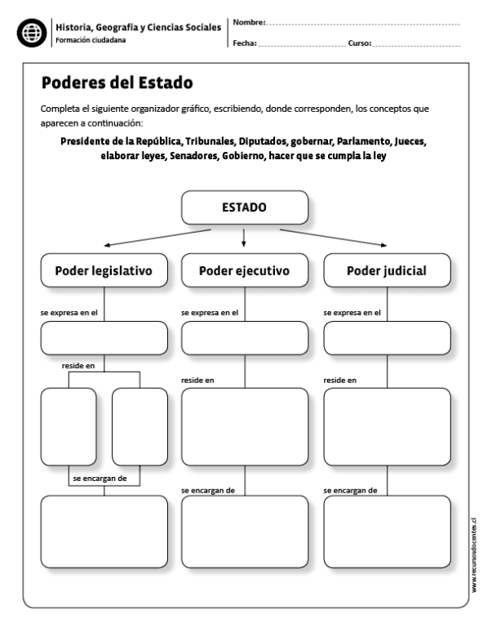

|  |  |  |
| --- | --- | --- |
| Puntaje total 10 pts. | Puntaje obtenido | Nota |



|  |
| --- |
| **Historia 4° básico** Unidad 1: Los niños y niñas somos ciudadanos  Guía acumulativa N° 2 (semana n°4 del 04 al 08 de mayo) |

Nombre ________________________________________________

INFORMACIÓN IMPORTANTE

|  |
| --- |
| La democracia  Chile es un país “democrático” esto quiere decir que podemos elegir a nuestras autoridades de gobierno, a las personas que dirigen el país.  También al tener democracia y ser ciudadano (a) chileno (a) tenemos derechos y deberes que cumplir. Dentro de los derechos ponemos tener nuestra propia opinión en distintos temas como: religión, deporte, gusto por algo, etc. Los deberes son normas que debemos cumplir para poder respetarnos y vivir en comunidad y armonía. |

* **Investiga un poco más y responde**

1. ¿Qué es la democracia?_________________________________________

___________________________________________________________

1. ¿Qué significa la palabra ciudadano?_______________________________
2. ¿Qué son los deberes?__________________________________________
3. ¿Qué significa comunidad?_______________________________________
4. ¿Qué significa armonía?_________________________________________

___________________________________________________________

1. ¿Por qué es tan importante la democracia?__________________________

____________________________________________________________